Лексическая тема: «Неделя детской книги». (26.04- 30.04. 2021г.)
Уважаемые родители! Предлагаем вам в любое свободное время провести занимательные упражнения и игры с ребенком:
- Игровое упражнение «Ответь правильно»
Кто сочиняет рассказы? (Рассказы сочиняет писатель.)
Кто пишет стихотворения? (Стихотворения пишет поэт.)
Кто создаёт иллюстрацию книги? (Художник, иллюстратор.)
Кто читает книгу? (Читатель.)
Кто выдаёт книги в библиотеке? (Книги выдаёт библиотекарь.)

- Познавательное развитие ФЭМП
Совершенствовать умение составлять число 5 из единиц.
• Упражнять в умении двигаться в заданном направлении.
• Закреплять умение последовательно называть дни недели, определять, какой день недели сегодня, какой был вчера, какой будет завтра.
- Физкультминутка «Открывай скорее книжку!»
Открывай скорее книжку!
В книжке мошка, мышка, мишка,
В книжке мячик круглый бок:
вверх-вниз, прыг-скок.
В книжке зонт, открой и пой,
Лупит дождь, а ты сухой!
Кошка в книжке близко-близко.
На цветной картинке кошку
Долго глажу я рукой –
Ведь у кошки мех такой!
- Речевая игра «Назови ласково».
Книга – книжечка, страница – страничка, обложка – обложечка, буква – буковка, рисунок – рисуночек, сказка – сказоч
- Дидактическая игра «Хвастунишки».
У меня есть книга. – А у меня много книг.
У меня есть страница. – А у меня много страниц.
У меня есть буква. – А у меня много букв.
У меня есть картинки. – А у меня много картинок.
- Пальчиковая гимнастика:
Наши пальчики все могут,
Все сумеют, всем помогут.
(Соединяют пальцы по очереди 2 раза)
Пальцы могут рисовать,
Нужно только их размять.
(Сжимают и разжимают кулачки)
Пальцев подушечки - рисуют ватрушечки.
(Указательным пальцем рисуют на ладони колечки)
Наши кулачки - рисуют пирожки.
(Хлопают кулачками по ладоням)
И ладошки рисуют у нас,
(Расслабленными ладонями водят вверх-вниз)
Рисунки просто высший класс!
(Показывают большой палец)
- Аппликация «Закладки для книг»
Закладку мы будем делать из цветной бумаги и картона.

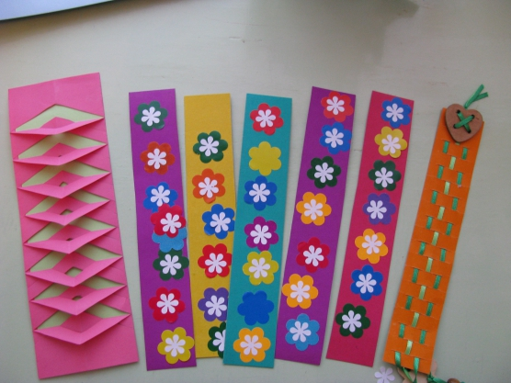

- Лепка «Книга»
Берем пластилин белого цвета, скатываем из него шарик. Затем расплющиваем и при помощи стеки вырезаем прямоугольник. Для обложки для книги возьмем пластилин красного цвета. Скатываем из него шарик, расплющиваем шарик, кладём белый прямоугольник, на красный, и вырезаем как по шаблону. Затем обворачиваем листочки обложкой, и обрезаем всё лишнее. При помощи стеки прочертить листочки на книге. Книга готова.
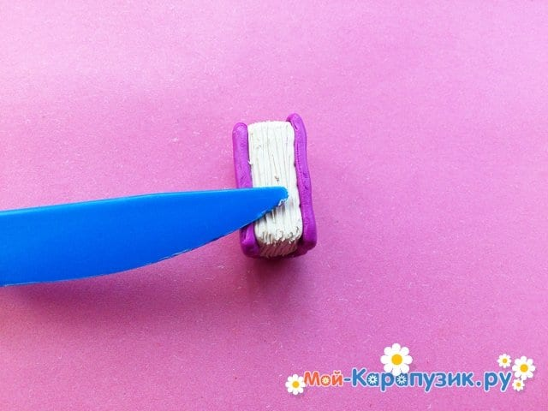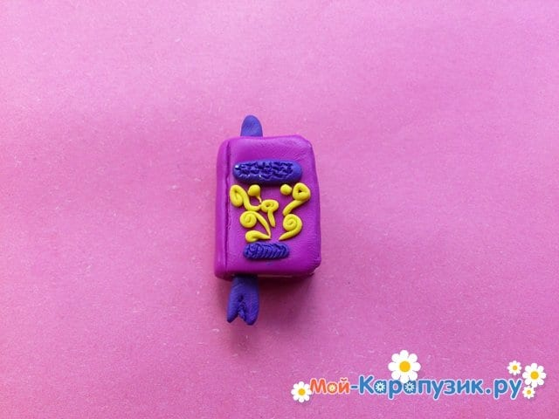

- Рисование «Волшебная книга сказок»

